**1.建模图纸**

建模所采用的SW为2024版本，整体样机建模图纸中的检验.SLDSAM文件为企业所给模型加上需要加工的两零件的装配体，固定件支架文件夹中的固定支架.SLDSAM为整体样机装配体，运动算例3为所需的仿真模拟，建模图纸中的加工件为本毕设的样机加工件。

**2.可调电源**

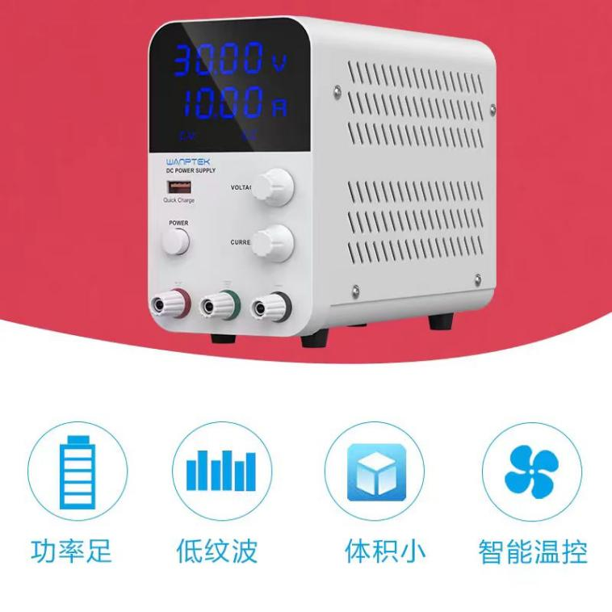

**图1 可调电源图**

可调电源主要用于对光源进行实验以及对于光源控制进行模拟以及模拟过程中的电压测量。

**3.光源**

光源主要为七彩灯带和蓝白光背光板。七彩灯带一节额定电压为12V，蓝白光背光源有12V和24V两种规格，其中24V光源为企业提供，存在3种规格（具体区别不明，外观和使用效果肉眼观察差别不明显），12V背光源为后期在淘宝重新定制，只有一种规格，每种规格均定制两块背光源。

**4.拍摄模组**

拍摄模组为在淘宝上寻找厂家定制，定制效果较为粗糙，由于在画图时未考虑实物可能会存在一定尺寸精度问题，顶盖不能很好合上，后续采用切割的方法对于顶盖进行重新加工。同时由于在考虑尺寸时未知滑台可直接用手推动，且企业所提供的装配体无法运动，定制拍摄模组时整体的样机建模也尚未完成，对于拍摄模组的开槽尺寸设计存在一定问题，目前滑台的移动范围无法使采血管伸入到最初设想位置，且滑台的最低位置只能使得夹爪进入拍摄模组处，不存在最初设想的需要在后侧开槽使得滑台下端也能顺利进入的情况。由于后侧开槽位置会存在外部光线进入的情况，在后续采取剪下合适尺寸的铝片贴在拍摄模组背面的方式对于后侧光线进行遮挡。可在后续过程中重新进行实验对于拍摄模组进行改进。

**5.采血管架**

采血管架和采血管尺寸均有两种，为5ml和10ml。

目前采用的采血管架为淘宝购买，由于在设计采血管架时留有余量且采血管架孔径较大，使得采血管在采血管架中滑动，故存在一定的定位误差。目前在底板上再加一层孔径较小的垫板可对于采血管起到初步固定的作用，同时对于采血管架也做了自行设计，最后整体样机和采血管架装配体均采用自行设计尺寸的采血管架，同时对于采血管架进行了激光加工并购买亚克力胶作为备用。由于加上一层固定板后已经可以起到初步固定的作用，且电控部分的定位和位移代码均已完成，故最终未采用自制采血管架。

**6.样机拆卸**

在本项目中，样机的拆卸主要针对采血管架放置板和盖板。本样机采用的螺丝大多数为4mm直径，除拍摄模组摄像头固定板下部定位螺丝有特殊要求（螺帽需要很薄）外，其他的螺丝无具体螺帽形状和螺杆长度要求，可与下部适配且不会与其他机构发生干涉即可。对采血管架放置板的拆卸和安装较为简单，拆卸时按螺丝安装所需即可，安装时注意定位销先对于整体进行定位即可。对于盖板进行拆卸时，目前采用将采血管架放置板和拍摄模组进行拆卸后，将后部白色背板进行拆卸并向后略微推动不再遮挡盖板，再将盖板整体向上抬升的方式对于盖板进行拆卸。白色背板后面也固定着部分零件需要拆卸，对于背板和盖板相连接处的螺丝螺帽进行拆卸时，最好用老虎钳夹住下侧的螺帽再拧上面的螺丝，负责可能会存在螺丝一直带着螺帽空转无法将两者分离的情况。

**7.其他购入器材**

目前购入且可以使用的其他器材为滚珠丝杠（2005总长600两套、2010总长800一套），柔光板，螺丝胶溶解剂，螺丝滑丝取出器，灯笼头/香蕉头插头（红黑各5个），螺丝螺帽垫片定位销若干，导轨（20*600两只）、20方滑块两块。同时在之前有一个由角码螺丝固定的亚克力拍摄模组（角码孔径约为5mm）。

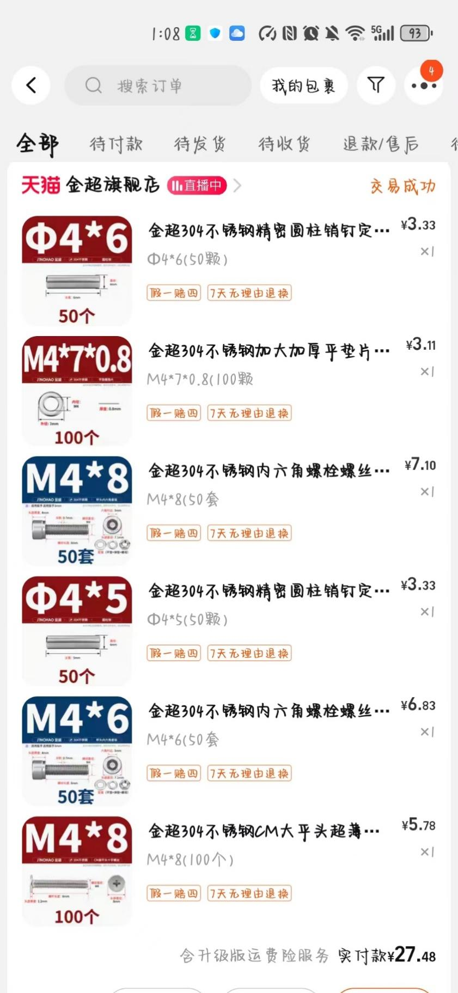

**图2 购入螺丝型号**